INDICAÇÃO Nº 1096/2014

Sugere ao Poder Executivo Municipal que proceda a instalação de cobertura no ponto de ônibus localizado na Avenida Santa Bárbara, na direção da Rua Vereador Sérgio Leopoldino Alves, sentido bairro - centro.

Excelentíssimo Senhor Prefeito Municipal,

Nos termos do Art. 108 do Regimento Interno desta Casa de Leis, dirigem-me a Vossa Excelência para sugerir que, por intermédio do Setor competente, seja realizada a instalação de cobertura no ponto de ônibus localizado na Avenida Santa Bárbara, na direção da Rua Vereador Sérgio Leopoldino Alves, sentido bairro - centro.

**Justificativa:**

Neste ponto de ônibus não há cobertura, oferecendo insegurança aos munícipes, uma vez que são expostos ás chuvas e aos raios solares.

Plenário “Dr. Tancredo Neves”, em 14 de março de 2014.

**ADEMIR DA SILVA**

-Vereador-

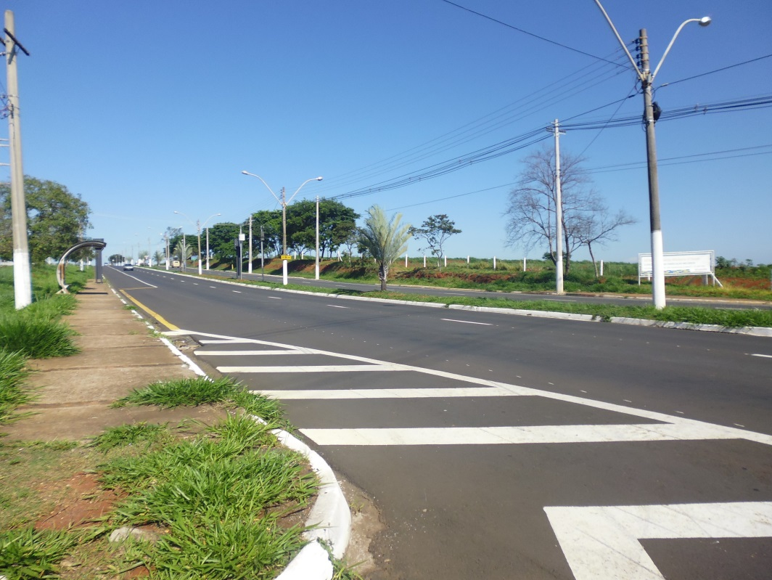

Instalação de cobertura no ponto de ônibus localizado na Avenida Santa Bárbara, na direção da Rua Vereador Sérgio Leopoldino Alves, sentido bairro - centro.